**SVM** ou **Support Vector Machine**

**SVM** ou **Support Vector Machine**é um algoritmo de aprendizado de máquina supervisionado que pode ser usado para desafios de classificação ou regressão.

Aplica-se na resolução de problemas lineares e não lineares, funciona bem para muitos problemas práticos.

A ideia do **SVM** é simples: o algoritmo cria uma linha ou um hiperplano que separa os dados em classes.

Teoria

Na primeira aproximação, o que os **SVMs** fazem é encontrar uma linha de separação (**ou hiperplano**) entre as classes.

O **SVM** é um algoritmo que pega os dados como uma entrada e gera uma linha que separa essas classes, se possível.

Vamos começar com um problema. Suponha que você tenha um conjunto de dados, conforme mostrado abaixo, e precise classificar os retângulos verdes e bolas vermelhas.

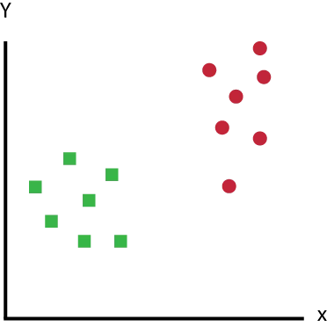

Qual o hiperplano que diferencia muito bem as duas classes?

A tarefa é encontrar uma linha ideal que separe esse conjunto de dados em duas classes (digamos verde e vermelho).

Mas, como você percebe, não há uma linha exclusiva que faça o trabalho.

Na verdade, temos infinitas linhas que podem separar essas duas classes.

Então, como o **SVM** encontra o ideal ???

Vamos pegar alguns candidatos prováveis e descobrir por nós mesmos.

Temos dois candidatos aqui, o hiperplano A e o B.

Qual das opções de acordo com você melhor separa os dados?

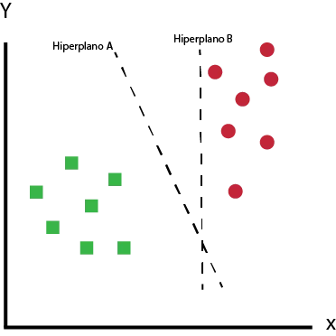

Qual das opções de acordo com você melhor separa os dados?

Se você acha que é o**hiperplano A**, então parabéns, essa é a linha que estamos procurando.

Intuitivamente é fácil perceber que o hiperplano **A** é quem melhor classifica o conjunto de dados.

O hiperplano **B** na imagem acima está bem próximo da classe vermelha.

Embora o **B**classifique esse conjunto de dados, esse hiperplano não é generalista, e no aprendizado de máquina, o objetivo é obter um separador mais generalista.

Como o **SVM** encontra o melhor hiperplano?

O **SVM**encontra os pontos mais próximos de ambas as classes nesse caso, já que são apenas duas.

Esses pontos são chamados vetores de suporte.

Agora, calculamos a distância entre a linha e os vetores de suporte.

Essa distância é chamada de margem.

Nosso objetivo é maximizar a margem.

O hiperplano para o qual a margem é máxima é o hiperplano ideal.

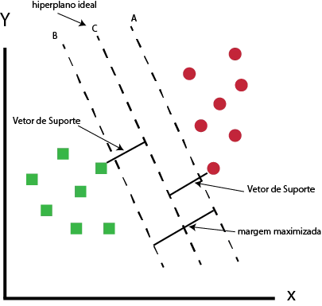

Hiperplano ótimo usando o algoritmo SVM

Assim, o **SVM** tenta estabelecer um limite de decisão de tal maneira que a separação entre as duas classes seja tão ampla quanto possível.

**Tarefa**

Identificar qual dos três hiperplanos (**A**, **B** e **C**) é o melhor hiperplano para classificar quadrados verdes e círculo vermelhos?

**Cenário 1**

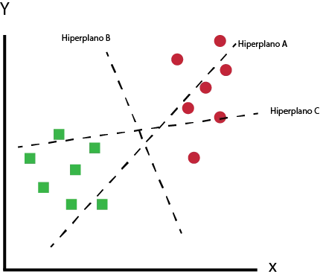

Cenário 1

Nesse cenário, o hiperplano **B** executou o trabalho da melhor maneira.

**Cenário 2**

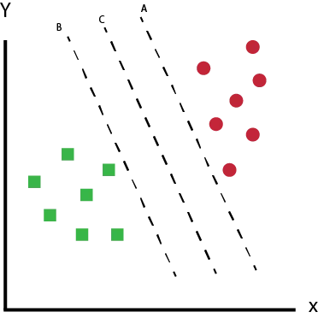

Cenário 2

**Tarefa**

Identificar qual dos três hiperplanos (**A**, **B** e **C**) é o melhor hiperplano para classificar quadrados verdes e círculo vermelhos?

Aqui todos estão segregando bem as classes. Então, como podemos identificar o melhor hiperplano?

Aqui, maximizar as distâncias entre o ponto de dados mais próximo (de qualquer classe) e o hiperplano nos ajudará a decidir qual o melhor hiperplano.

Essa distância é chamada de **Margem**. Veja a figura abaixo:



Maximizar a margem

Na figura acima, você pode ver que a margem para o hiperplano **C** é alta quando comparada a ambos, **A** e **B**.

Então nomeamos o melhor hiperplano como **C**.

O motivo de selecionar o melhor **hiper-plano**, isto é, de **margem máxima**, é a **robustez**, se selecionarmos um hiperplano com **margem baixa**, haverá uma alta chance de **falta de classificação**.

**Cenário 3**

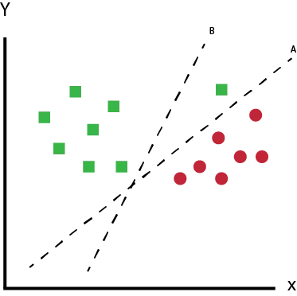

Cenário 3

**Tarefa**

Identificar o melhor hiperplano.

Vocês podem ter pensado no hiperplano **B,** já que ele tem uma margem maior em comparação a **A.**

Mas, aqui está o problema, o **SVM** seleciona primeiro o hiperplano que classifica as classes com precisão antes de maximizar a margem.

Aqui, o hiperplano **B** tem um erro de classificação e **A** classificou tudo corretamente.

Portanto, o melhor hiperplano é o **A.**

**Cenário 4**

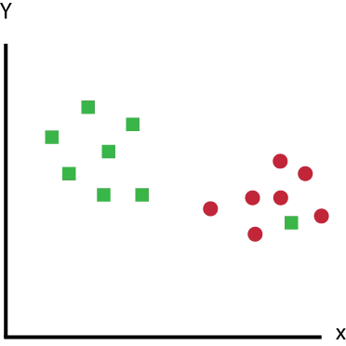

Cenário 4

Nesse caso, não consiguiremos separar as duas classes usando uma linha reta, pois um dos quadrados verdes está no território da classe (circular vermelha), trata-se de um ***outlier***(**ponto fora da curva**).

O **SVM** tem um recurso para ignorar valores discrepantes, fora da curva e encontrar o hiperplano que tem margem máxima.

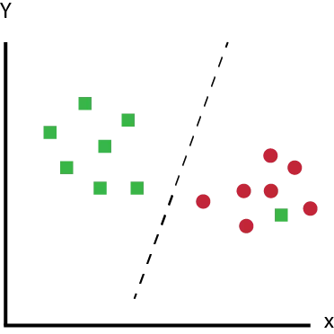

SVM é robusto para outliers

Portanto, podemos dizer que **SVM** é robusto para ***outliers***.

**Cenário 5**

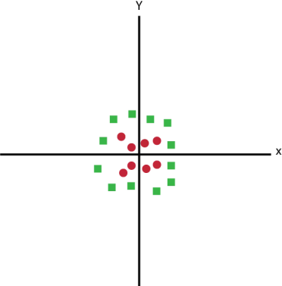

Cenário 5

No cenário 5, **não** podemos ter um **hiperplano linear** entre as duas classes, então como o **SVM** classifica essas duas classes?

Até agora, só olhamos para o hiperplano linear.

O **SVM** pode resolver esse problema facilmente!

Ele resolve esse problema introduzindo um recurso adicional.

Aqui, vamos adicionar um novo recurso**z = x ^ 2 + y ^ 2**.

Agora, vamos plotar os pontos de dados no eixo**x** e z:

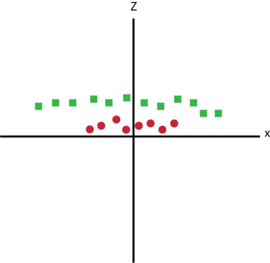

Pontos de dados no eixo x e z

No gráfico acima, os pontos a serem considerados são:

* Todos os valores para **z** são positivos sempre porque **z** é a soma quadrática de **x** e **y**.
* No gráfico original, os círculos vermelhos aparecem próximos da origem dos eixos **x** e **y**, levando a um valor menor de **z** e quadrados verdes relativamente longe da origem para um valor maior de **z**.

No **SVM**, é fácil ter um hiperplano linear entre essas duas classes.

Mas, outra pergunta urgente que surge é, devemos adicionar esse recurso manualmente para ter um hiperplano?

Não, o **SVM** tem uma técnica chamada **truque** do [**kernel**](https://en.wikipedia.org/wiki/Kernel_method) .

Estas são funções que ocupam um espaço de **entrada dimensional baixo** e o transformam em um **espaço dimensional mais alto**, isto é, ele converte um problema não separável em um problema separável, essas funções são chamadas de núcleos (*kernels*).

É principalmente útil no problema de separação não linear.

Ele faz algumas transformações nos dados extremamente complexas e, em seguida, descobre o processo para separar os dados com base nos rótulos ou saídas que você definiu.

Quando olhamos para o hiperplano no espaço de entrada original, parece um círculo:

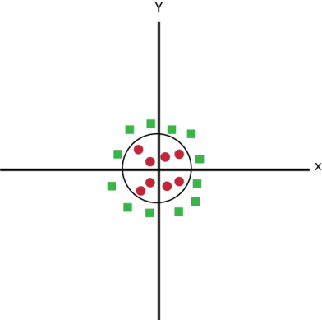

Espaço de entrada original

Na próxima aula vamos aplicar o algoritmo **SVM** ao **Digits Dataset**.

Nesse caso do **digits dataset**, teremos **dez**classes, veja como seria mais ou menos a representação dos **hiperplanos**.

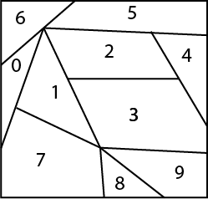

Hiperplano digits dataset

Como a gente define os parâmetros do SVM?

O valor dos parâmetros para algoritmos de aprendizado de máquina, melhora o desempenho do modelo.

## Lista de parâmetros disponíveis no ****SVM:****

sklearn.svm.SVC(C=1.0, kernel='rbf', degree=3, gamma=0.0, coef0=0.0,

shrinking=True, probability=False,tol=0.001, cache_size=200,

class_weight=None, verbose=False, max_iter=-1, random_state=None)

Vamos falar apenas sobre alguns parâmetros, os mais importantes e que impactam no desempenho do modelo: **kernel**, **gamma**, **C** e **degree**.

### ****Obs****. ****Exemplos aplicado ao iris dataset.****

### ****kernel****

O **kernel** seleciona o tipo de hiperplano usado para separar os dados. O “**linear**” usará um hiperplano linear (uma linha no caso de dados 2D). ‘**Rbf**‘ e ‘**poly**‘ usam um hiperplano não linear. o valor padrão é “**rbf**“.

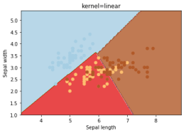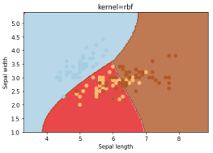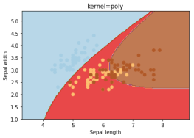

### ****gamma****

**gama** é um parâmetro para hiperplanos não lineares. Quanto maior o valor de gama, mais ele tenta ajustar-se exatamente ao conjunto de dados de treinamento.

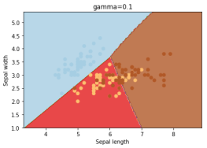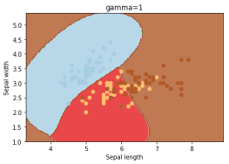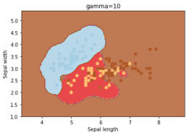

### ****C****

**C** é o parâmetro de penalidade do termo de erro. Ele controla o **trade off** entre o limite de decisão suave e a classificação correta dos pontos de treinamento. O aumento dos valores de **C** pode levar a um overfitting dos dados de treinamento.

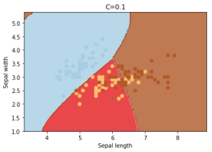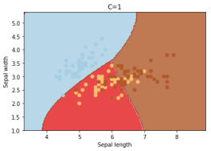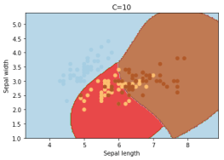

### ****degree****

**degree** é um parâmetro usado quando o **kernel** é definido como “**poly**“. Basicamente, é o grau do polinômio usado para encontrar o hiperplano para dividir os dados.

## ****Código**** para realizar as experiências acima, façam testes, mudem os parâmetros do ****kernel****, ****gamma****, ****C**** e ****degree.****

import numpy as np

import matplotlib.pyplot as plt

from sklearn import svm, datasets

# importar os dados do iris dataset

iris = datasets.load_iris()

X = iris.data[:, :2] # Nós só pegamos os dois primeiros recursos. Poderíamos

# evitar esse corte feio usando um conjunto de dados bidimensional

y = iris.target

# Criamos uma instância do SVM e ajustamos os dados. Nós não dimensionamos nosso

# dados já que queremos traçar os vetores de suporte

C = 1.0 # Parâmetro de regularização do SVM

svc = svm.SVC(kernel='rbf', C=1,gamma=0.5).fit(X, y)

# Cria uma malha para traçar o gráfico

x_min, x_max = X[:, 0].min() - 1, X[:, 0].max() + 1

y_min, y_max = X[:, 1].min() - 1, X[:, 1].max() + 1

h = (x_max / x_min)/100

xx, yy = np.meshgrid(np.arange(x_min, x_max, h),

np.arange(y_min, y_max, h))

plt.subplot(1, 1, 1)

Z = svc.predict(np.c_[xx.ravel(), yy.ravel()])

Z = Z.reshape(xx.shape)

plt.contourf(xx, yy, Z, cmap=plt.cm.Paired, alpha=0.8)

plt.scatter(X[:, 0], X[:, 1], c=y, cmap=plt.cm.Paired)

plt.xlabel('Sepal length')

plt.ylabel('Sepal width')

plt.xlim(xx.min(), xx.max())

plt.title('SVC with linear kernel')

## Agora mostrar o gráfico:

plt.show()

https://www.codigofluente.com.br/aula-08-scikit-learn-maquina-de-vetores-de-suporte/